**Toast显示即时消息：**

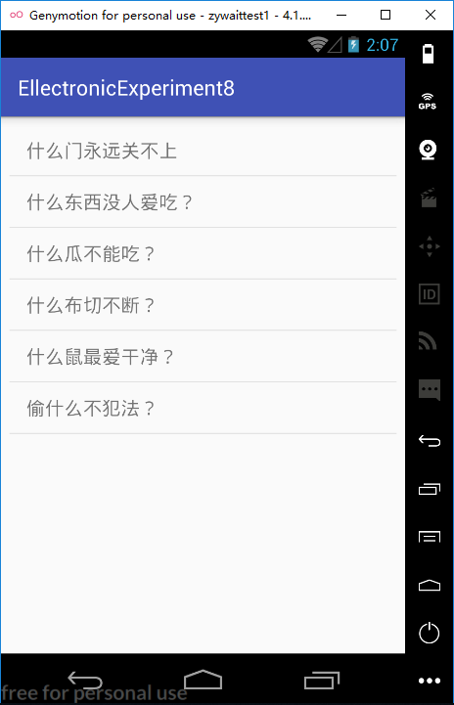 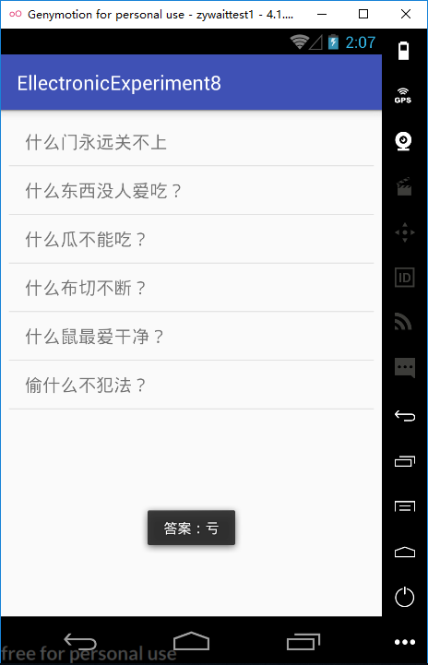

**ListView的属性：**

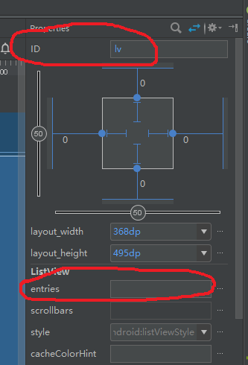

**MainActivity.java文件：**

**public class MainActivity extends AppCompatActivity**

**implements AdapterView.OnItemClickListener {**

**// 创建问题数组**

**String[] queArr = {"什么门永远关不上","什么东西没人爱吃？",**

**"什么瓜不能吃？","什么布切不断？",**

**"什么鼠最爱干净？","偷什么不犯法？"};**

**// 创建答案数组**

**String[] ansArr = { "球门", "亏",**

**"傻瓜","瀑布",**

**" 环保署","偷笑" };**

**@Override**

**protected void onCreate(Bundle savedInstanceState) {**

**super.onCreate(savedInstanceState);**

**setContentView(R.layout.activity_main);**

**// 创建供 ListView 使用的 ArrayAdapter 对象**

**ArrayAdapter<String> adapter = new ArrayAdapter<>(**

**this,**

**android.R.layout.simple_list_item_1, // 使用内置的布局资源**

**queArr); // 以 queArr 数组当数据源**

**ListView lv = (ListView)findViewById(R.id.lv); //获取 ListView**

**lv.setAdapter(adapter); //设置 ListView 使用的 Adapter**

**lv.setOnItemClickListener(this); //设置 ListView 项目被单击时的事件监听器**

**}**

**@Override**

**public void onItemClick(AdapterView<?> parent, View view, int position, long id) {**

**Toast.makeText(this, "答案︰"+ansArr[position],Toast.LENGTH_SHORT).show();**

**}**

**}**